**BCD to Seven Segment Decoder**

ให้นิสิตสร้างวงจร BCD to Seven Segment Decoder ที่มี Input คือ In ขนาด 4 bit และ Output คือ A,B,C,D,E,F,G ขนาด 1 Bit โดยให้แสดงค่าของ In ในรูปแบบเลขฐาน 10 ออกมาผ่านทางอุปกรณ์ Seven Segment (ให้แสดงแค่ช่วง 0-9) โดยที่ให้ A,B,C,D,E,F,G แทน Segment ต่างๆบนอุปกรณ์ Seven Segment ดังรูป

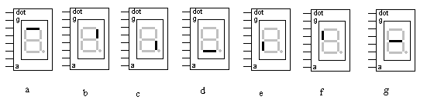

รูปที่ 1 : Segment ต่างๆบนอุปกรณ์ Seven Segment

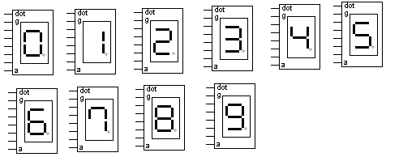

รูปที่ 2 : การแสดงผลของอุปกรณ์ Seven Segment

**ข้อมูลนำเข้า**

* In ขนาด 4 Bit

**ข้อมูลส่งออก**

* A ขนาด 1 Bit
* B ขนาด 1 Bit
* C ขนาด 1 Bit
* D ขนาด 1 Bit
* E ขนาด 1 Bit
* F ขนาด 1 Bit
* G ขนาด 1 Bit

**ชุดข้อมูลทดสอบ**

* 10% In มีค่าเป็น 0
* 10% In มีค่าเป็น 1
* 10% In มีค่าเป็น 2
* 10% In มีค่าเป็น 3
* 10% In มีค่าเป็น 4
* 10% In มีค่าเป็น 5
* 10% In มีค่าเป็น 6

**ชุดข้อมูลทดสอบ (ต่อ)**

* 10% In มีค่าเป็น 7
* 10% In มีค่าเป็น 8
* 10% In มีค่าเป็น 9